PRIMERA DERIVADA

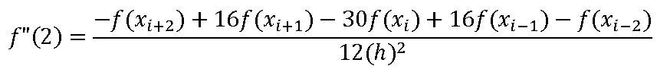

SEGUNDA DERIVADA

